滚动训练一
（要求：请将填空题、解答题的解题过程写在每道题的空白处）
1、已知tan α＝－2，tan(α＋β)＝，则tan β＝________．

2、__________．

3、(2016·成都模拟改编)已知α∈，且cos α＝－，则tan＝__________．

4、求4(cos24°cos26°－cos66°sin26°)－tan40°的值。

5、 (2016·日照一模改编)求函数y＝sincos(x－)－coscos的图象的对称轴方程。

6、(2016·新课标Ⅱ改编)求函数f(x)＝cos 2x＋6cos(－x)的最大值。

滚动训练二
（要求：请将填空题、解答题的解题过程写在每道题的空白处）
1、求值：=__________．

2、求值：=__________．

3、化简：sin(θ＋75°)＋cos(θ＋45°)－cos(θ＋15°)．

4、(2016·河南六市联考改编)设a＝cos 2°－sin 2°，b＝，c＝，则a，b，c的大小关系为____________．

5、 (原创)如图所示，在平面直角坐标系xOy中，角α的终边与单位圆交于点A，点A的纵坐标为，则tan 2α＝__________．
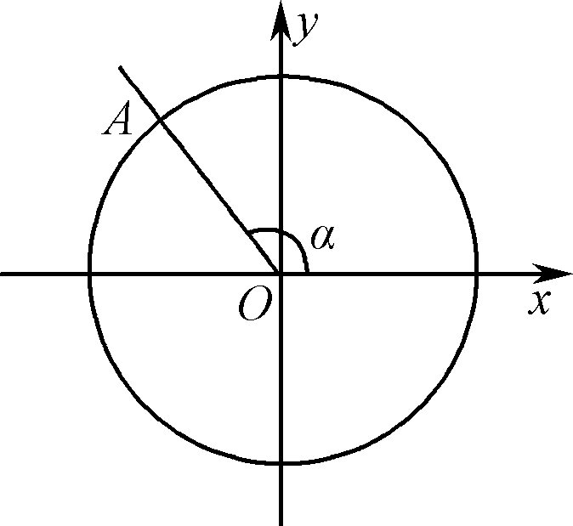

6. (2016·江西联考)如图，圆O与x轴的正半轴的交点为A，点C，B在圆O上，且点C位于第一象限，点B的坐标为，∠AOC＝α.若BC＝1，则cos² －sin cos －的值为________．

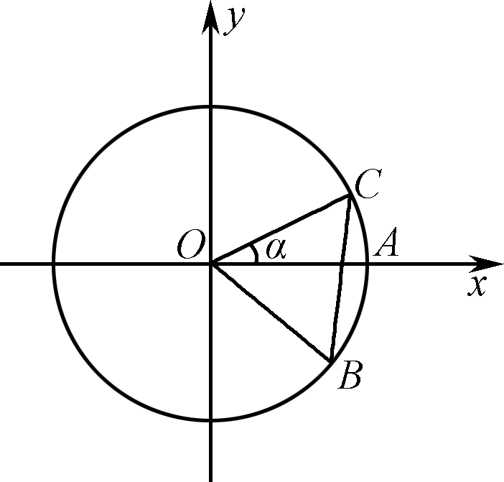

滚动训练一
1、已知tan α＝－2，tan(α＋β)＝，则tan β＝________．
解：tan(α＋β)＝＝，则tan β＝3.

2、

3、(2016·成都模拟改编)已知α∈，且cos α＝－，则tan＝__________．
解：因为α∈，且cos α＝－，所以sin α＜0，得sin α＝－，
所以tan α＝.
所以tan＝＝＝.

4、求4(cos24°cos26°－cos66°sin26°)－tan40°的值。
解：原式＝4(sin 66°cos 26°－cos 66°sin 26°)－tan 40°＝4sin 40°－＝＝
＝
＝＝＝.

5、 (2016·日照一模改编)求函数y＝sincos(x－)－coscos的图象的对称轴方程。
解：对函数进行化简可得
y＝sincos－cos(3x＋)·cos＝sincos(x－)＋cossin＝sin(3x＋＋x－)＝sin，
则由4x＋＝kπ＋，k∈Z，得x＝＋，k∈Z.

6、(2016·新课标Ⅱ改编)求函数f(x)＝cos 2x＋6cos(－x)的最大值。
解析：由f(x)＝cos 2x＋6cos＝1－2sin²x＋6sin x＝－2＋，所以当sin x＝1时函数取最大值为5.
滚动训练二
1、求值：=
2、求值：=
3、化简：sin(θ＋75°)＋cos(θ＋45°)－cos(θ＋15°)．
解：原式＝sin[(θ＋45°)＋30°]＋cos(θ＋45°)－·cos[(θ＋45°)－30°]
＝sin(θ＋45°)＋cos(θ＋45°)＋cos(θ＋45°)－cos(θ＋45°)－sin(θ＋45°)＝0.

4、(2016·河南六市联考改编)设a＝cos 2°－sin 2°，b＝，c＝，则a，b，c的大小关系为____________．
解析：利用三角公式化简a＝cos 2°－sin 2°＝cos(60°＋2°)＝cos 62°＝sin 28°，b＝tan 28°，c＝＝sin 25°.因为sin 25°<sin 28°<tan 28°，所以c<a<b.

5、 (原创)如图所示，在平面直角坐标系xOy中，角α的终边与单位圆交于点A，点A的纵坐标为，则tan 2α＝__________．
解析：因为A点纵坐标为y_{A}＝，且A点在第二象限，又圆O为单位圆，所以A点横坐标x_{A}＝－.由三角函数的定义可得cos α＝－.因为α的终边在第二象限，所以sin α＝＝.所以tan α＝＝－，
故tan 2α＝＝.

6. (2016·江西联考)如图，圆O与x轴的正半轴的交点为A，点C，B在圆O上，且点C位于第一象限，点B的坐标为，∠AOC＝α.若BC＝1，则cos² －sin cos －的值为________．

解析：由题意得|OB|＝|BC|＝1，从而△OBC为等边三角形，∴ sin ∠AOB＝sin＝，cos²－sin cos －＝·－－＝－sin α＋cos α＝sin＝sin＝sin＝.

